

*ГКОУ Цадахская СОШ Чародинского района*

*Школьные вести*

 Октябрь *2018г.*

***Выпуск №2***

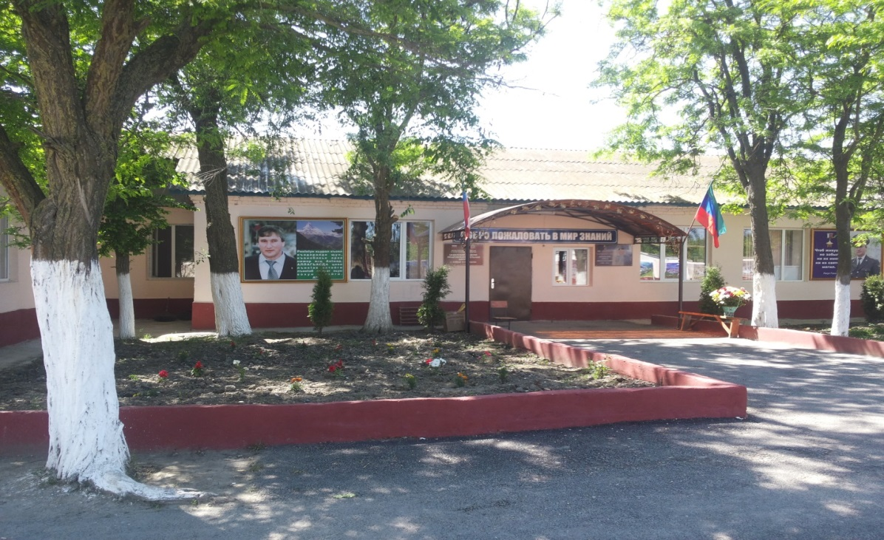

Читайте в номере:

1. Осень - краса
2. Учения по гражданской обороне
3. Лекция - диспут «Готовы ли мы к перипетиям жизненным в будущем»

Номер подготовили: Шахбанов Д.М и Курбанов К.Г

Стр.1

ОСЕНЬ - КРАСА

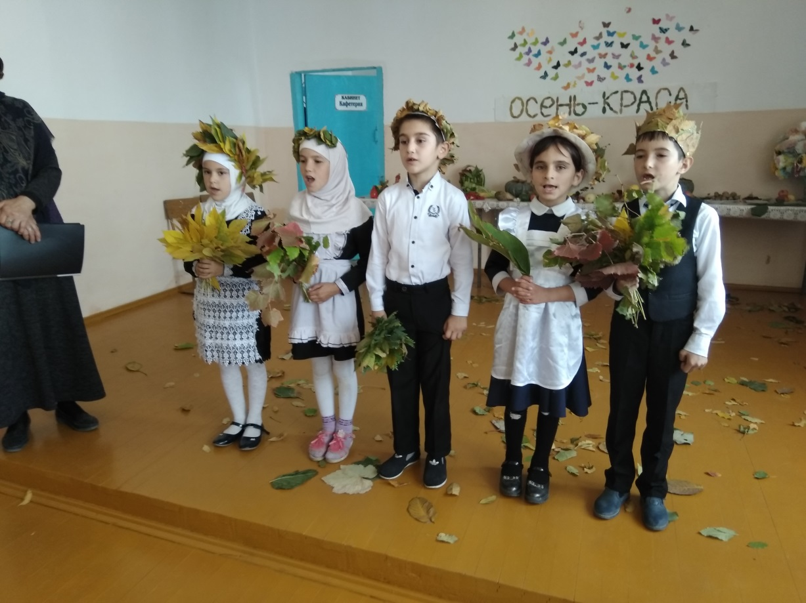

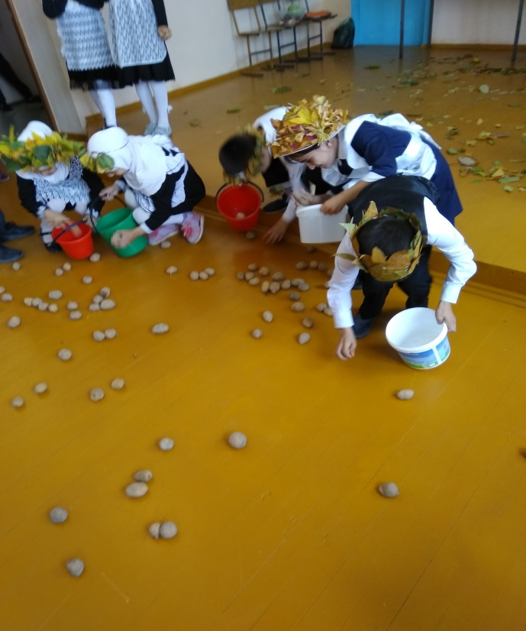 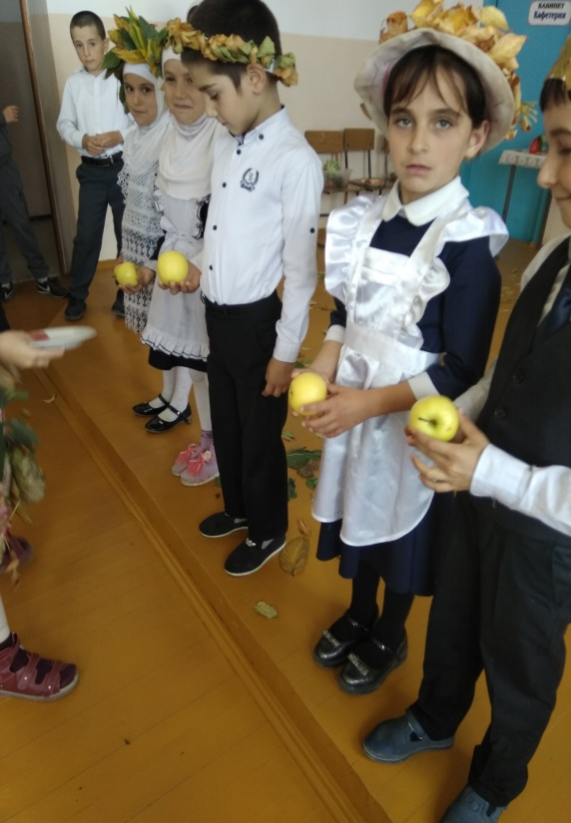

Пожалуй, одним из самых запоминающихся мероприятий, по мнению всех присутствовавших, вышло названное мероприятие во втором классе. Тщательная подготовка и активное участие детей вылились в красочное мероприятие…

Стр. 2

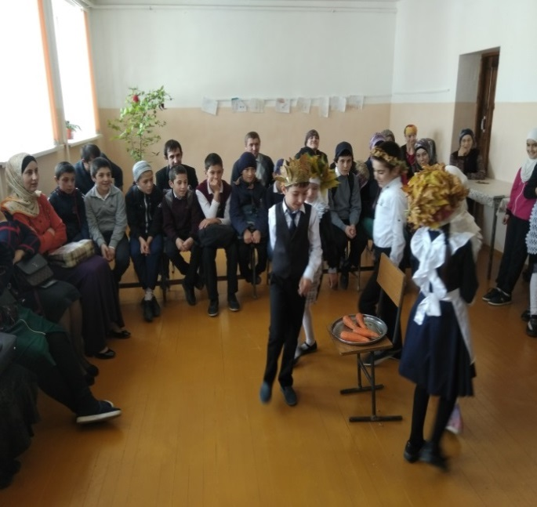 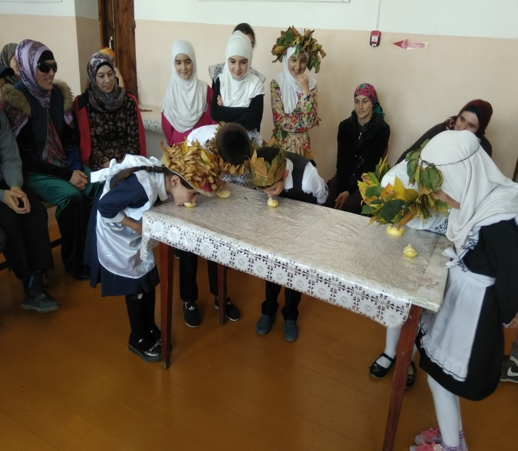

Игра « Самый прожорливый» Родители рвутся на помощь…

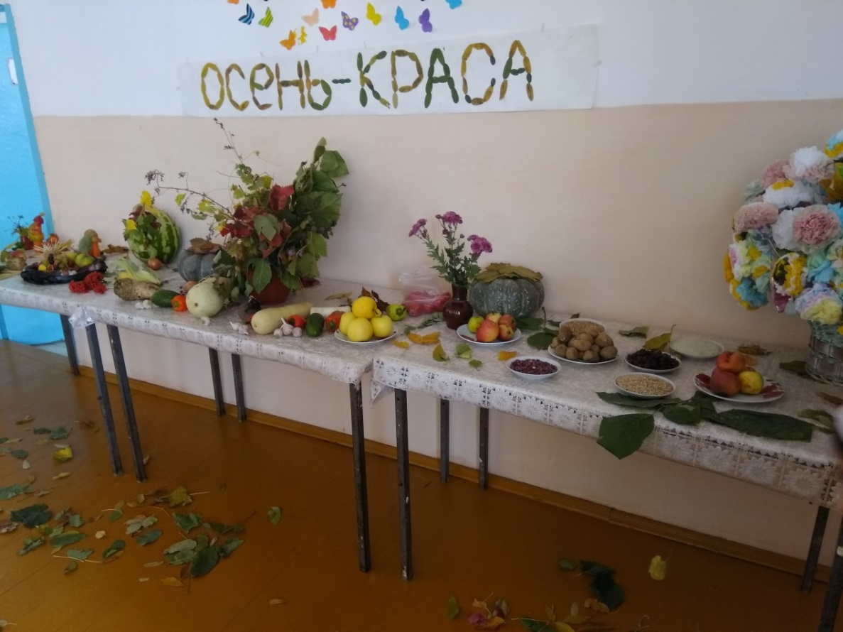

Фрукты и овощи на любой вкус…

Стр.3

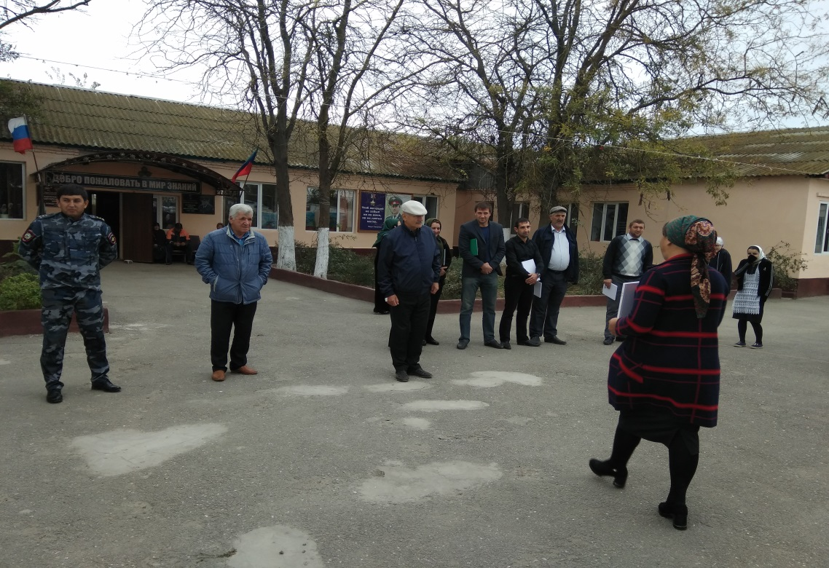

В нынешних условиях самое пристальное внимание уделяется поведению людей в критических условиях. Потому были проведены учения по защите и поведению детей и персонала в школе с приглашением специалистов по необходимым службам…

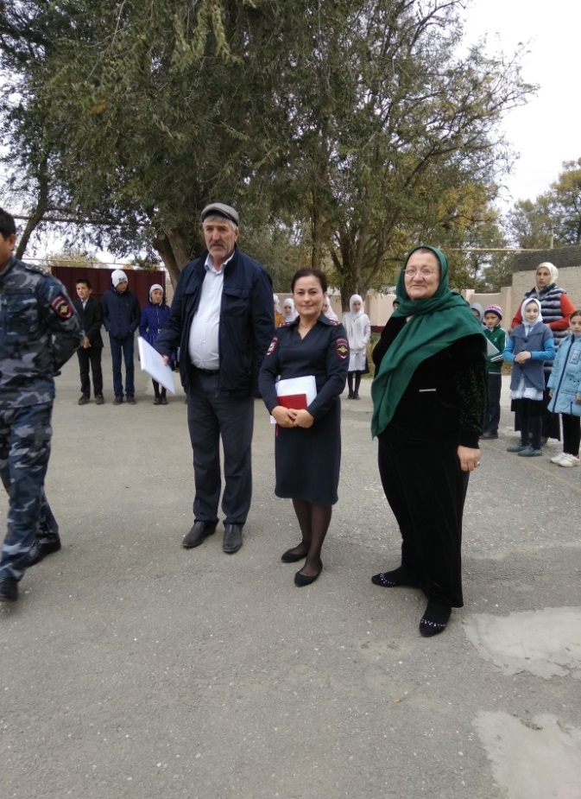 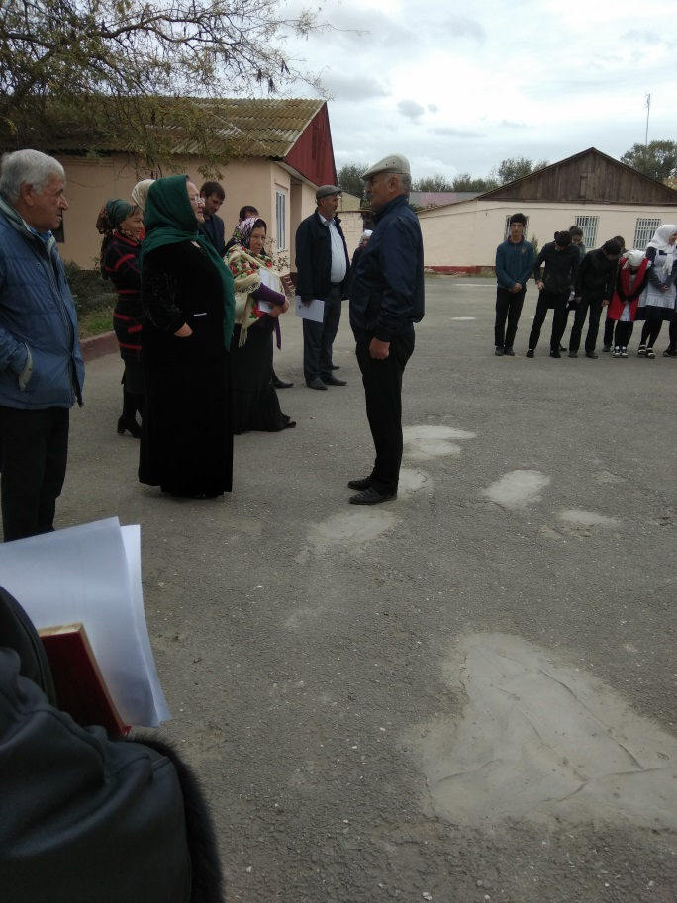

Стр.4

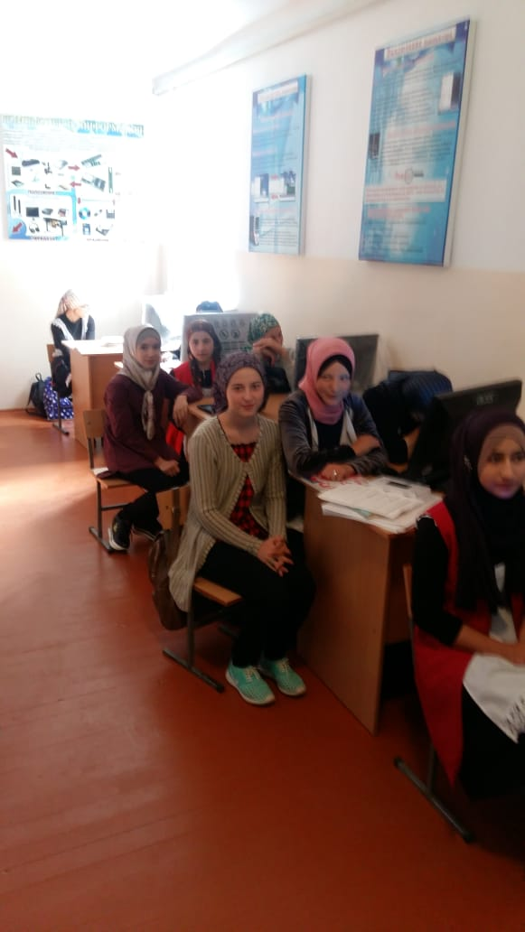 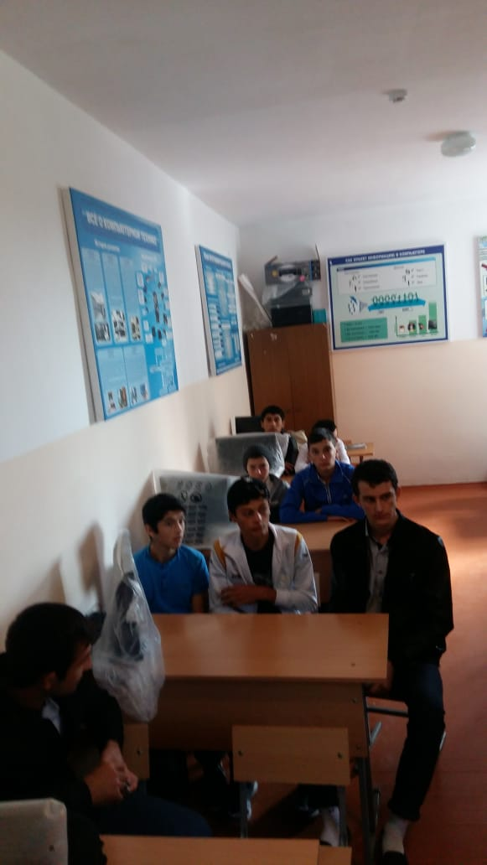

Один из самых важных вопросов в нашей жизни о месте в обществе обсуждался на встрече старшеклассников с кандидатом психологических наук Абакаровым Тагиром Абакаровичем. Коснулись разных ситуаций и случаев из повседневной жизни, думается, детям помогут в будущем…

